1Η ΔΡΑΣΤΗΡΙΟΤΗΤΑ: Πληροφορίες-Βικιπαίδεια
Ύμνος εις την Ελευθερία ποίημα που έγραψε ο Διονύσιος Σολωμός το 1823, τμήμα του οποίου αποτελεί τον εθνικό ύμνο της Ελλάδας και της Κύπρου . Αποτελείται από 158 στροφές ή 632 στίχους.
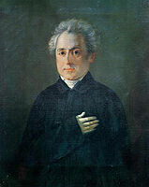
Διονύσιος Σολωμός, ο στιχουργός του ποιήματος.
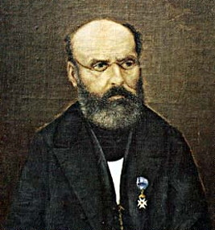
Νικόλαος Μάντζαρος, ο συνθέτης που μελοποίησε τον ύμνο.
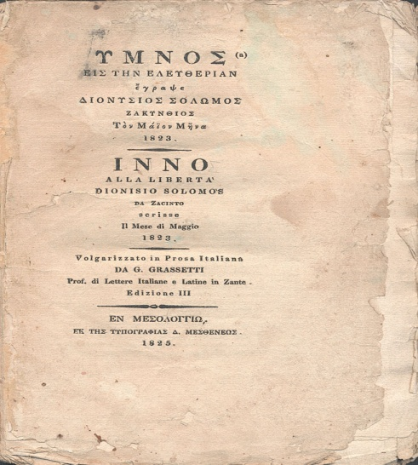
Εξώφυλλο της πρώτης ελληνικής έκδοσης του 1825, με τόπο έκδοσης το Μεσολόγγι.
2Η ΔΡΑΣΤΗΡΙΟΤΗΤΑ:Η ΝΗΠΙΑΓΩΓΟΣ ΔΙΑΒΑΖΕΙ ΤΟΝ ΕΘΝΙΚΟΣ ΜΑΣ ΥΜΝΟ

Σε γνωρίζω από την κόψη
του σπαθιού την τρομερή,
σε γνωρίζω από την όψη
που με βιά μετράει τη γη.
Απ' τα κόκαλα βγαλμένη
των Ελλήνων τα ιερά,
και σαν πρώτα ανδρειωμένη,
χαίρε, ω χαίρε, Ελευθεριά!

ΜΑΘΑΙΝΩ ΤΟΝ ΕΘΝΙΚΟ ΜΑΣ ΥΜΝΟ ΜΕ ΕΙΚΟΝΟΛΕΞΟ
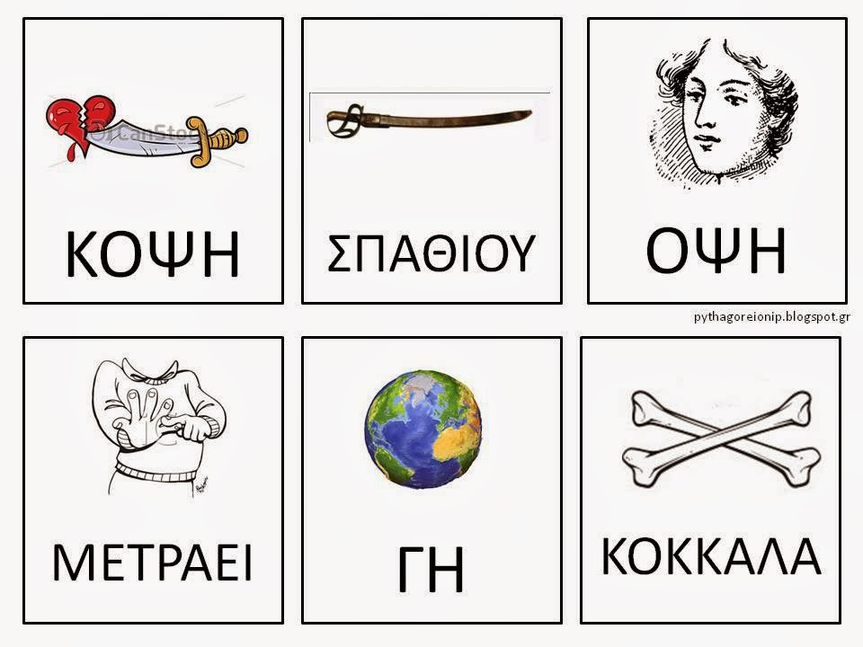
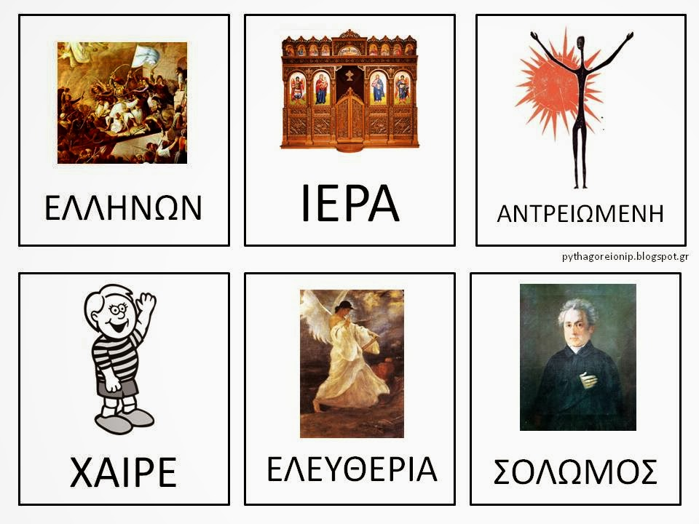
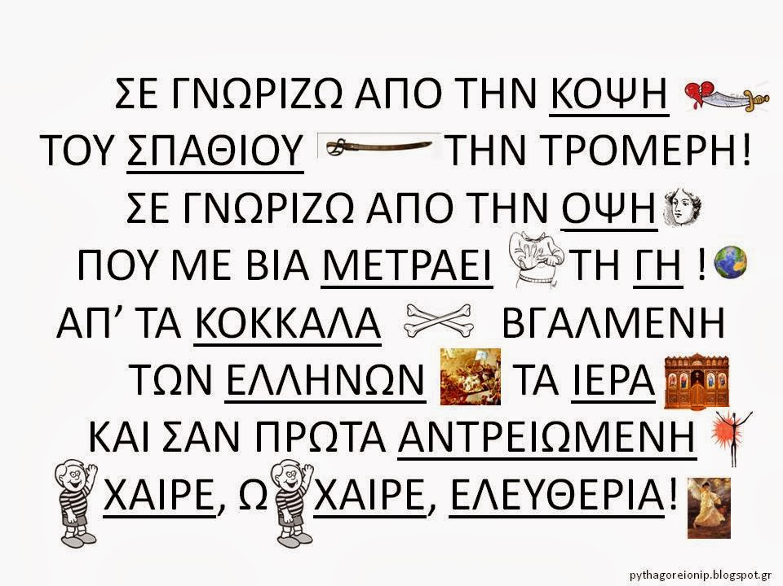

3Η ΔΡΑΣΤΗΡΙΟΤΗΤΑ: ΕΛΛΗΝΙΚΟΣ ΕΘΝΙΚΟΣ ΥΜΝΟΣ ΜΕ ΛΟΓΙΑ
https://video.link/w/mfhec

